Государственное бюджетное общеобразовательное учреждение города Москвы
«Школа № 709»
ДОШКОЛЬНОЕ ОТДЕЛЕНИЕ № 5

«Мамочка моя»

Досуг,
посвящённый празднованию
«День матери»
младшая группа

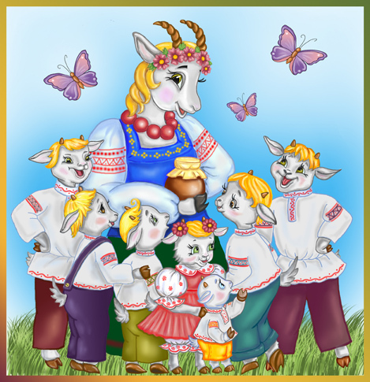

Цель: создать обстановку общей радости, хорошего настроения, любви и нежного отношения к маме. Показать значимый для ребёнка образ мамы.
Ведущая:
Начинаем наш праздник посвящённый самым добрым, самым нежным, самым красивым - нашим мамам.
Кто любовью согревает?
Всё на свете успевает, даже поиграть чуток?
Кто тебя всегда утешит, и умоет, и причешет,
В щёчку поцелует?
Это мамочка моя.
Сегодня, мы с вами поедем в гости на лесную опушку, где живёт мама Коза со своими козлятками.
В зале мама Коза встречает детей.
Здравствуйте, я так рада видеть вас у себя в гостях. Мои козлятки убежали в лес, готовят мне сюрприз, скоро мамин праздник.
А. вы подготовили своим мамам подарки?
Предлагаю вам игру »Назови имя своей мамы»
Я бросаю мячик, вы ловите его и бросаете его обратно. Называя имя своей мамы. МОЛОДЦЫ! Какие красивые имена у ваших мам.
Ведущая: А наши дети хотят поздравить своих мам стихами.
- Много мам на белом свете
- Всей душой их любят дети. Только мама есть одна,
- Всех дороже мне она.
- Кто она? Отвечу я:
- Это - мамочка моя!
Коза: Мы сейчас с вами в игру поиграем.
Песня « Пальчик о пальчик»
Козлятки убежали и оставили беспорядок, поможете мне убраться? Игра: « Кто быстрее уберёт игрушки»
А, вы, помогать мамам вы умеете?
Давайте покажем, как мы помогаем стирать.
Пальчиковая игра «Стирка»
Мы стираем и стираем, (Трём кулачки друг о друга)
Своей маме помогаем.
Поласкаем, поласкаем, (Болтаем руками из стороны в стороны)
Выжимаем, выжимаем. (Вращаем кулачками в противоположные стороны)
А потом бельё все вместе (Поднимаем высоко руки)
На верёвочку повесим —
Мы прищепки прищемили, (Соединяем пальцы, как будто прикрепляем)
Хорошенько просушили.
Какие вы, молодцы, хорошие помощники у мам. А я своим козляткам приготовила подарки: мишку и куклу. Расскажите стихотворения?
« Мишка косолапый», « Уронили мишку на пол».
Танец: «Мишка с куклой».
Ребятки, у меня случилось несчастье – рассыпались мои бусы, поможете их собрать?
Игра: «Соберём маме бусы»
Насыпаю я муку, маме я пирог пеку.
Расчищаю место и катаю тесто.
Испеку я булочки, пряники, ватрушки.
Будут к празднику готовы пироги и плюшки.
Ведущая: А сейчас для наших мам песню мы споём
Песня «Пирожок»
Я пеку, пеку, пеку деткам всем по пирожку,
А для милой мамочки испеку два пряничка.
Кушай, кушай, мамочка, вкусные два пряничка.
А ребяток позову, пирожками угощу.
Пока мы с вами пели, у меня и угощенье в печке испеклось.
Ведущая: Мы подарок маме покупать не станем, сделаем сами своими руками. Танец: «С цветочками»
Ведущая: Праздник наш мы завершаем.
Счастья, радости, здоровья,
Нашим мамам мы желаем!

